08.02.14 Эксплуатация и обслуживание многоквартирного дома

Квалификация - Техник
Сроки обучения:
на базе основного общего образования (9классов) – 2 г. 10 мес.
На базе среднего общего образования (11 классов) – 1 г. 10 мес.
Область профессиональной деятельности выпускников – 16. Строительство и жилищно-коммунальное хозяйство.
Общая характеристика специальности:
Выпускники будут заниматься организацией и проведением работ по обеспечению сохранности общего имущества многоквартирного дома, комфортных и безопасных условий проживания жильцов, решать вопросы пользования этим имуществом, обеспечивать предоставление коммунальных услуг жильцам дома.
Горизонтальный рост (при условии добросовестного отношения к выполняемым обязанностям): администратор жилого комплекса, менеджер по эксплуатации недвижимости, техник, техник-смотритель жилищного хозяйства.
Вертикальный рост (при условии получения высшего образования): инженер по эксплуатации зданий, управляющий жилым комплексом, руководитель группы по работе с населением, руководитель управляющей компании
Преимущества обучения: - востребованность на рынке руда; - высокий уровень заработанной платы; - возможность карьерного роста; - продолжение образования по специальности в вузах.
Требования к индивидуальным особенностям специалиста: - высокая стрессоустойчивость; - хороший уровень развития внимания (умение удерживать во внимании много объектов); - гибкость мышления;
- умение управлять эмоциями, эмоциональная устойчивость; - развитые коммуникативные навыки (умение излагать информацию, умение убеждать и т.д.); - доброжелательность; - организованность, ответственность.
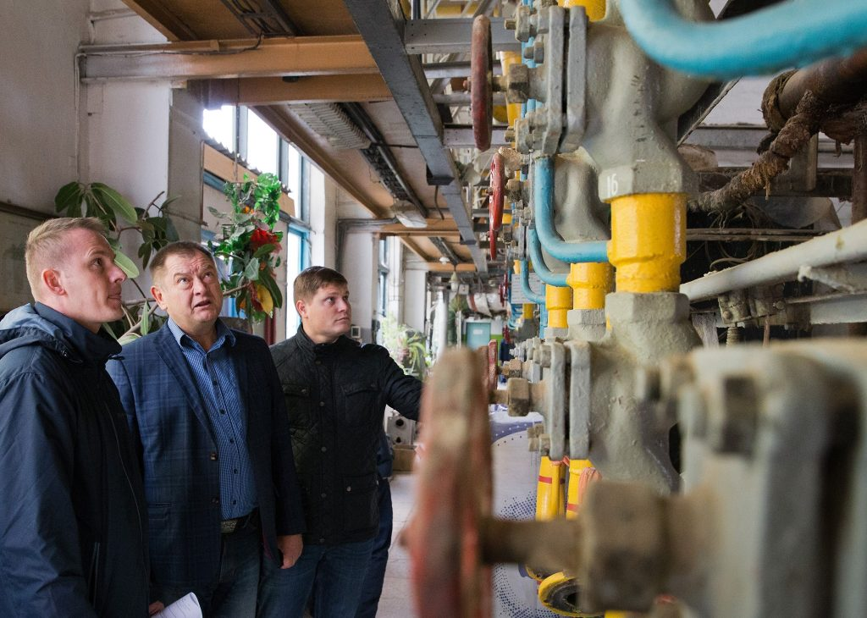
Сфера деятельности:
Выпускники могут работать в организациях, обеспечивающих проведение работ по эксплуатации, обслуживанию и ремонту общего имущества многоквартирного дома.

